Администрация Можайского сельского поселения

Каширского муниципального района Воронежской области

Постановление

02.12.2024г. № 72

с.Можайское

Об утверждении схем теплоснабжения, водоснабжения

и водоотведения Можайского сельского поселения

В соответствии с Федеральным законом от 07.12.2011 № 416-ФЗ "О водоснабжении и водоотведении", Федеральным законом от 06.10.2003 N 131-ФЗ "Об общих принципах организации местного самоуправления в Российской Федерации", Постановлением Правительства Российской Федерации от 05.09.2013 № 782 "О схемах водоснабжения и водоотведения", Федеральным [законом](consultantplus://offline/ref=7A1F515A6DC668E990A8522290FDA3C00B5339B126120A9413A8D4099En5YAH) от 27.07.2010 № 190-ФЗ "О теплоснабжении", [Постановлением](consultantplus://offline/ref=7A1F515A6DC668E990A8522290FDA3C00B5539BE2C1D0A9413A8D4099En5YAH) Правительства Российской Федерации от 22.02.2012 № 154 "О требованиях к схемам теплоснабжения, порядку их разработки и утверждения":

1. Утвердить схему теплоснабжения с. Можайское, п.Степной, х.Михалевский, п.Коммуна, п.Ильича (приложение №1).

2. Утвердить схему водоснабжения и водоотведения с.Можайское, п.Степной, х.Михалевский, п.Коммуна, п.Ильича (приложение № 2 ).

3.Постановление № 34 от 23.06.2014 года Об утверждении схем теплоснабжения, водоснабжения и водоотведения Можайского сельского поселения считать утратившим силу.

4. Настоящее постановление обнародовать в установленном порядке и разместить на официальном сайте администрации Можайского сельского поселения Каширского муниципального района Воронежской области в сети Интернет.

Глава администрации Можайского

сельского поселения Р.Н.Шажко

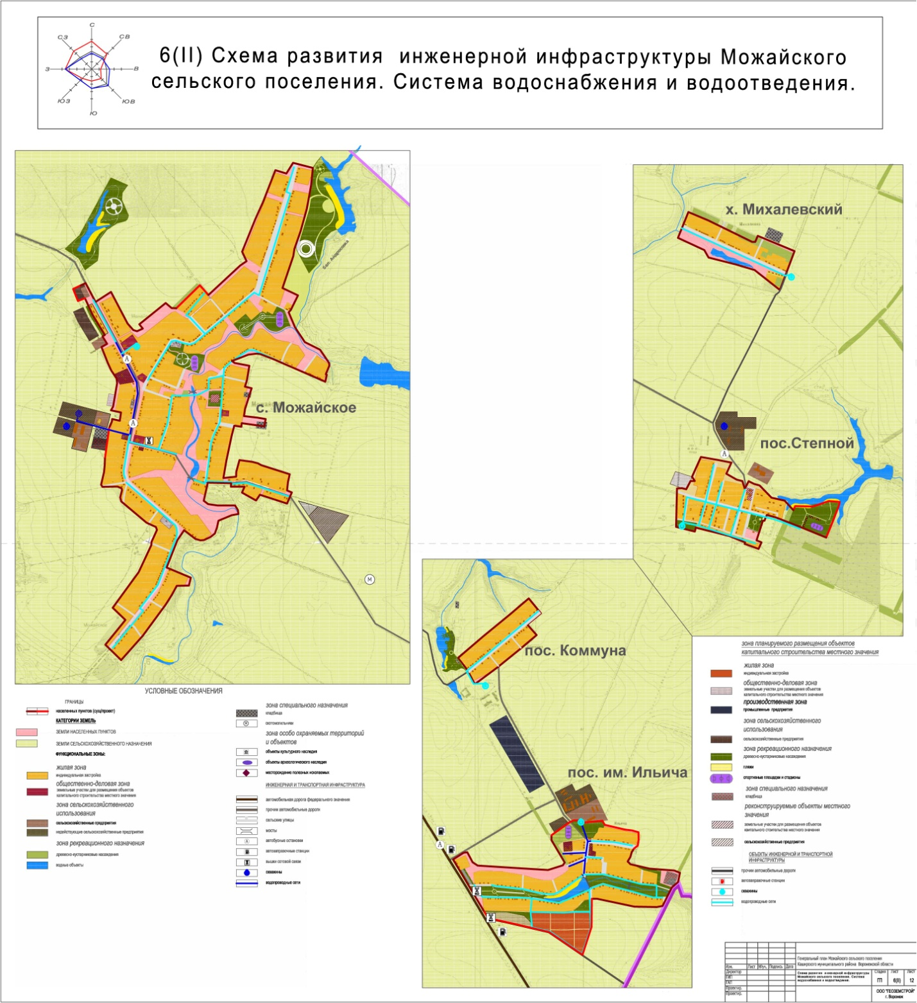

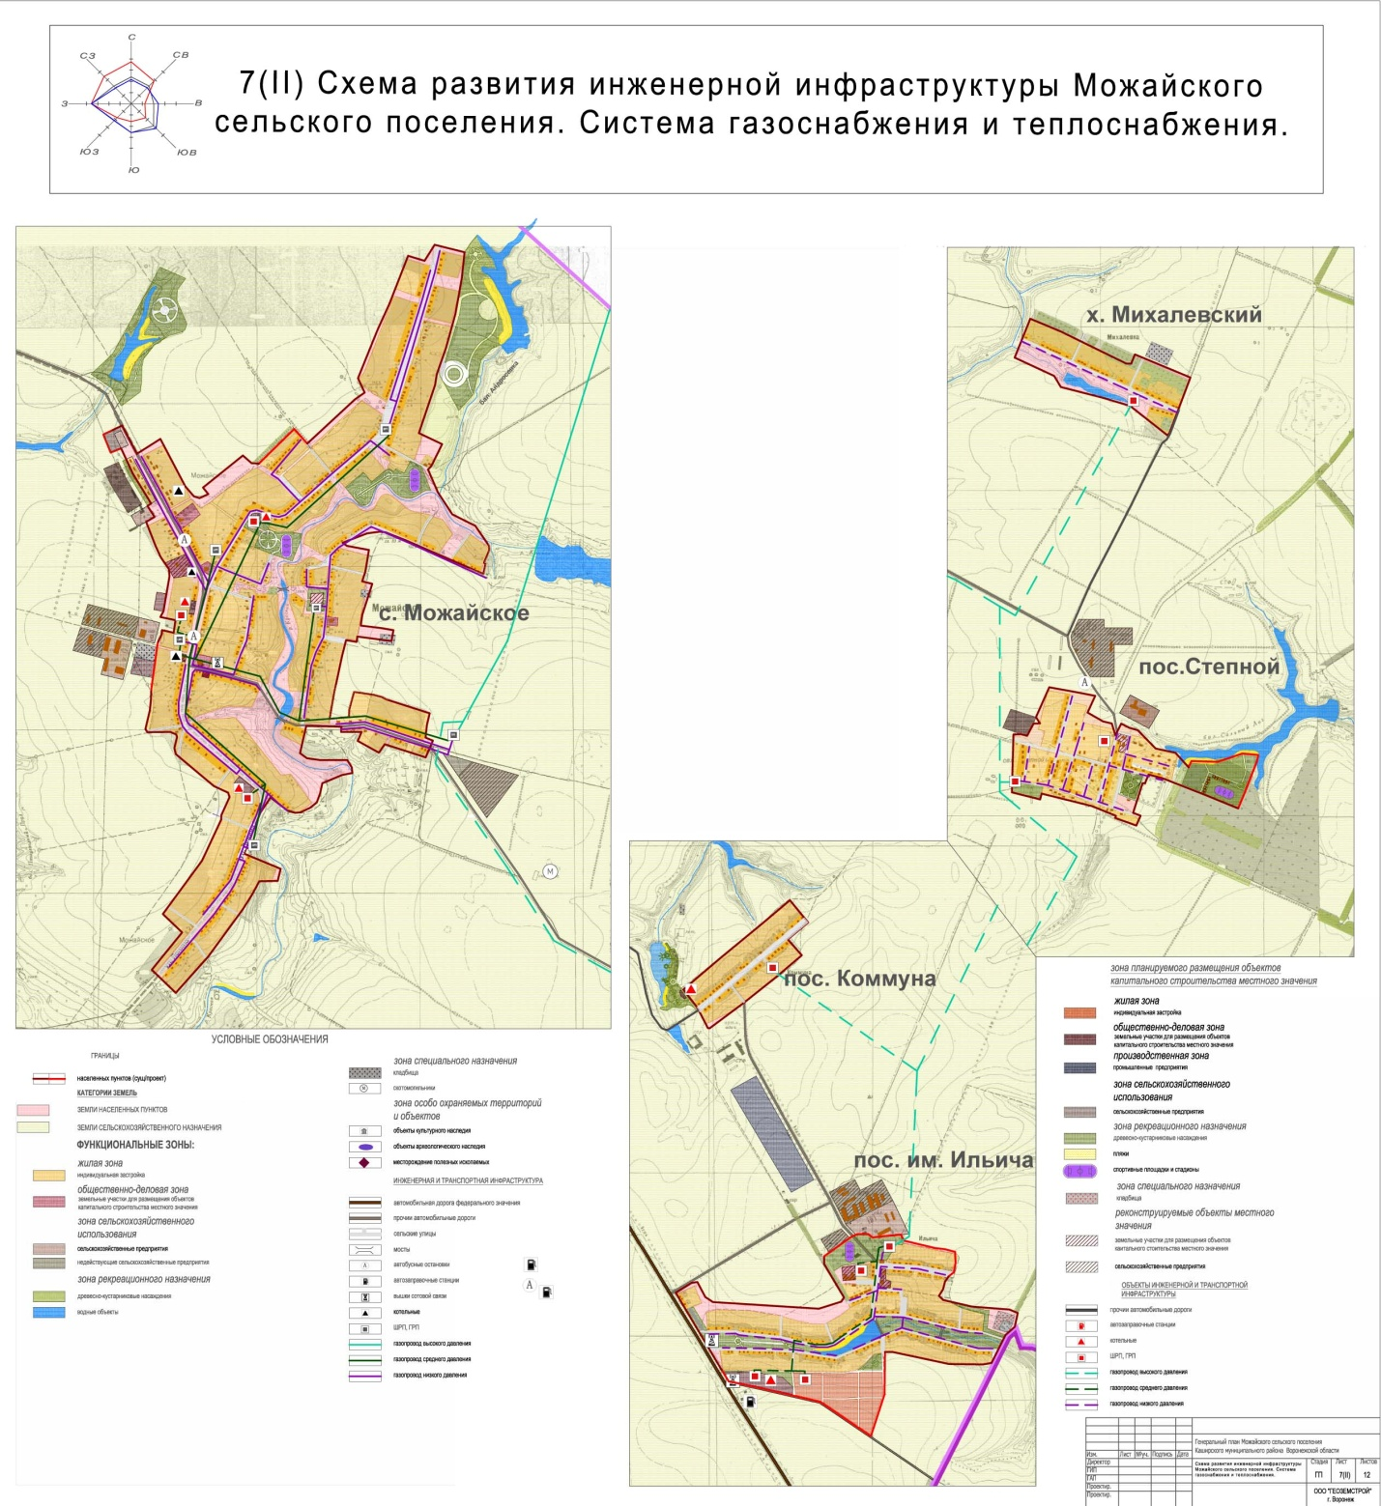

Генеральный план утвержден решением Совета народных депутатов Можайского сельского поселения от 16.06.2011 г. № 47

ВЫКОПИРОВКА

из схемы развития инженерной инфраструктуры

Можайского сельского поселения

Система газоснабжения и теплоснабжения

Условные обозначения

Существующая

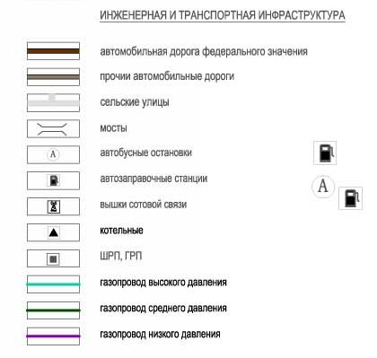

Планируемые

Генеральный план утвержден решением Совета народных депутатов Можайского сельского поселения от 16.06.2011 г. № 47

ВЫКОПИРОВКА

из схемы развития инженерной инфраструктуры

Можайского сельского поселения

Система водоснабжения и водоотведения

Условные обозначения

Существующая

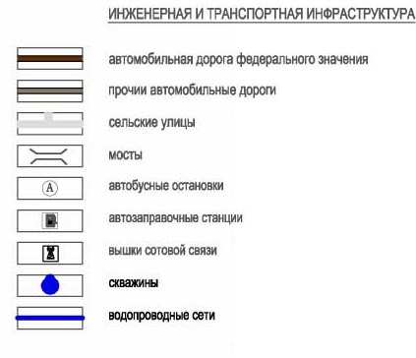

Планируемые

